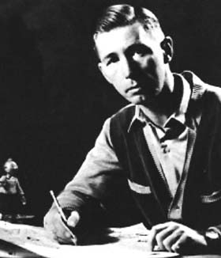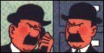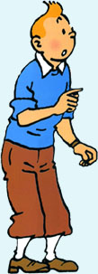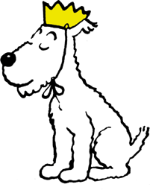
Capitaine Haddock
Les Dupondt (Dupond et Dupont)
Tryphon Tournesol
Bianca Castafiore
Tintin et Milou

